程力威牌CLW5120XQY3爆破器材运输车技术参数表
产品商标 | 程力威牌 | 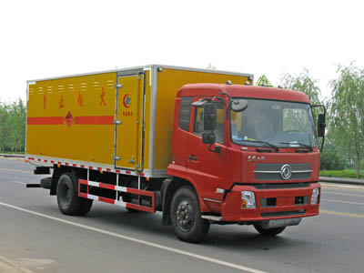
车辆名称 | 爆破器材运输车
车辆型号 | CLW5120XQY3
免检公告/免征公告 | 否/否
燃油公告/环保公告 | 是/否
企业地址 | 湖北省随州市曾都区南郊程力汽车工业园
生产厂家 | 湖北程力专用汽车有限公司
公告批次/发布日期 | 2001n2 232/20111228
目录序号/产品号 | (十七)74/ZJHHG3NL02N
发动机型号 | B170 33 | 发动机生产商 | 东风康明斯发动机有限公司
发动机排量 | 5900 | 发动机功率 | 125
外型尺寸(长/宽/高) | 8900,8600×2490×3400 | 货厢(长/宽/高) | 6400,6100×2360×1980
总质量(Kg) | 12495 | 载质量利用系数
整备质量(kg) | 6300 | 额定载质量(kg) | 6000
额定载客(人) |  | 前排乘客(人) | 3
接近角/离去角 | 18/8 | 前悬/后悬 | 1430/2470
轴距(mm) | 5000,4700 | 轴荷 | 4400/8095
轴数 | 2 | 弹簧片数 | 7/9+6,8/10+8
轮胎数 | 6 | 轮胎规格 | 9.00R20
前轮距 | 1880 | 后轮距 | 1800,1860
转向形式 | 方向盘 | 最高车速 | 90
半挂鞍座 |  | 挂车总质量
识别代号 | LGAX2A13×××××××××  LGAX2B13××××××××× | 依据标准 | GB3847-2005,GB17691-2005国ⅢGB3847-2005,GB17691-2005国Ⅲ
底盘型号 | DFL1120B
其它 | 车厢顶部封闭,不可开启。运送爆炸品的品名为:爆破炸药,电引爆雷管等。运送爆炸品的类项号为:1.1B,1.1D。该车仅用9.00R20型轮胎。该车装有行驶记录仪。防护材料:Q235碳钢,连接方式:左右侧面及后下部防护均采用焊接连接,后部防护断面尺寸(mm):120×50×5,后部防护离地高度(mm):420。ABS生产厂家:WABCO,ABS型号:4460043200
联系方式 | 联系人：党经理 联系电话：138-8686-7373 传真： 0722-3801786

程力威牌CLW5120XQY3爆破器材运输车车辆燃料消耗量达标车型参数
车辆名称 | 企业名称 | 车辆型号
爆破器材运输车 | 湖北程力专用汽车有限公司 | CLW5120XQY3
整车参数
外形尺寸 | 货厢栏板内尺寸 | 总质量 | 整备质量
8600×2490×3400 | -- | 12495 | 6300
底盘配置与技术参数
底盘生产企业 | 东风汽车有限公司 | 底盘型号 | DFL1120B
发动机生产企业 | 东风康明斯发动机有限公司 | 发动机型号 | B170 33
主减速器速比 | 5.2859999999999996 | 变速器型号 | DF6S750
综合燃料消耗量 | 20.600000000000001 | 轮胎规格型号 | 9.00R20
空载等速燃料消耗量 | 14.9
燃料消耗量参数表
产品型号 | CLW5120XQY3
执行标准 | JT719《营运货车燃料消耗量限值及测量方法》
满载等速燃料消耗量 | 车速，km/h | 30,40,50,60,70,80
 | 档位 | --,6,6,6,6,6
 | 油耗，L/100km | --,15.6,16.7,18.2,19.2,22.2
燃油消耗量达标车型编号 | 2011年第14批第1139号（H014C198）

程力威牌CLW5120XQY3爆破器材运输车整车图片1
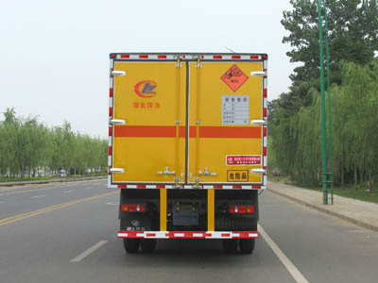
程力威牌CLW5120XQY3爆破器材运输车后部照片
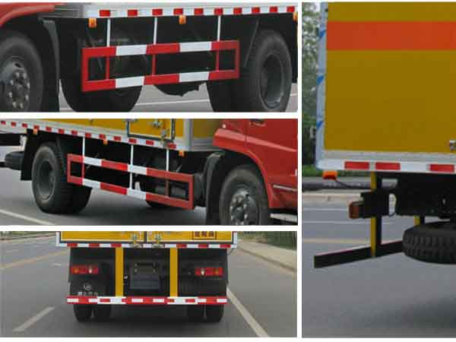
程力威牌CLW5120XQY3爆破器材运输车侧后防护照片

